 | «Министерство науки и высшего образования Российской Федерации  Федеральное государственное бюджетное образовательное учреждение  высшего образования  «Московский государственный технический университет  имени Н.Э. Баумана  (национальный исследовательский университет)»  (МГТУ им. Н.Э. Баумана)

ФАКУЛЬТЕТ _______ИНФОРМАТИКА И СИСТЕМЫ УПРАВЛЕНИЯ________
КАФЕДРА _________КОМПЬЮТЕРНЫЕ СИСТЕМЫ И СЕТИ_______________

ОТЧЕТ
по лабораторной работе № 5
Дисциплина: Машинно-зависимые языки и основы компиляции
Название лабораторной работы: Связь разноязыковых модулей

Студент гр. ИУ6-41Б __________________ Л.А. Фикслер
(Подпись, дата) (И.О. Фамилия)

Преподаватель __________________ С.С. Данилюк
(Подпись, дата) (И.О. Фамилия)

Москва, 2023

Вариант 25

Задание
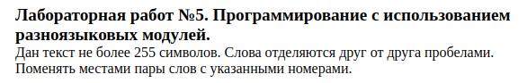

Схема алгоритма

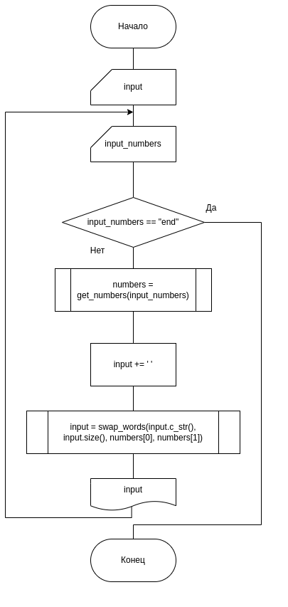
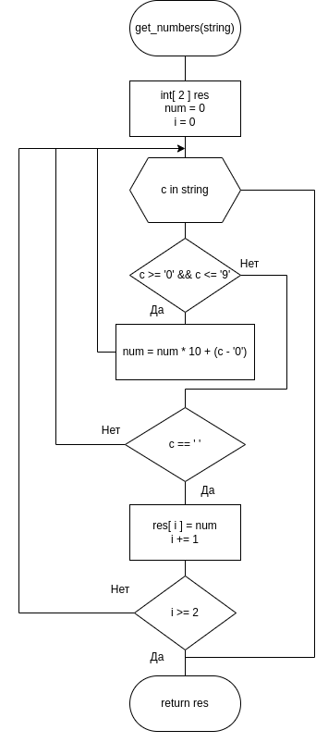

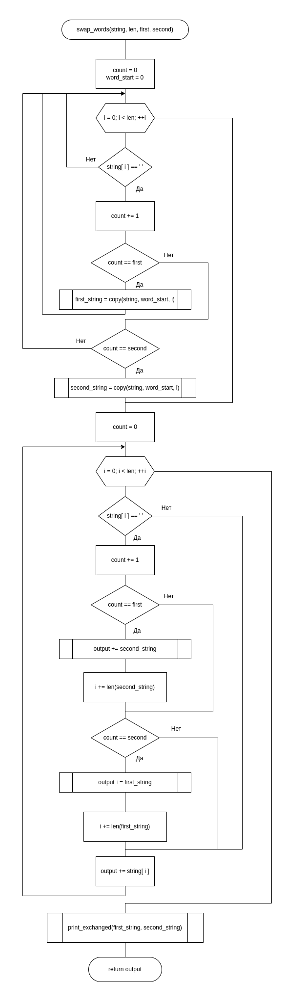

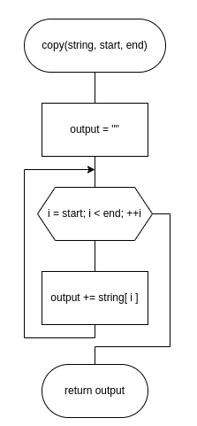

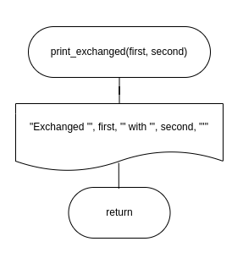

Текст программы

Основной модуль на С++
#include <iostream>
#include <string>
#include <string_view>
#include <ranges>
#include <vector>

static constexpr size_t kMaxLength = 255;
static constexpr std::string_view kInvalidInput = "Invalid input";

extern "C" {
const char* swap_words(const char* input, size_t size, size_t first, size_t second);
}

std::vector<size_t> get_numbers(const std::string& str) {
std::vector<size_t> res;
size_t num = 0;
bool found = false;

for (char c : str) {
if (c >= '0' && c <= '9') {
num = num * 10 + (c - '0');
found = true;
continue;
}

if (c == ' ') {
res.push_back(num);
num = 0;
found = false;
continue;
}

throw std::runtime_error("You should input 2 positive numbers seperated by a space");
}

if (found) {
res.push_back(num);
}
return res;
}

int main() {
std::cout << "Input line of text with <= 255 characters" << std::endl;

std::string input;
std::getline(std::cin, input);

if (input.size() > kMaxLength) {
std::cout << "Input should be <= 255 characters long" << std::endl;
return -1;
}

std::string input_numbers;

do {
std::cout << "\nInput numbers of words you want to swap or 'end' to exit" << std::endl;
std::getline(std::cin, input_numbers);

if (input_numbers == "end") {
break;
}

std::vector<size_t> numbers;

try {
numbers = get_numbers(input_numbers);
} catch(std::runtime_error& e) {
std::cout << e.what() << std::endl;
continue;
}

if (numbers.size() != 2) {
std::cout << "You should input 2 numbers separated by one space" << std::endl;
continue;
}

input += ' ';
input = swap_words(input.c_str(), input.size(), numbers[0], numbers[1]);
std::cout << input << std::endl;
} while (true);

return 0;
}

Модуль на nasm:
bits 64;

%define STDOUT 1
%define WRITE 1
%define EXIT 60

%define MAX_LEN 255

section .data
err_msg db "Invalid word position",10
err_len equ $-err_msg

section .bss
input_len resq 1
first_len resq 1
second_len resq 1

output resb MAX_LEN + 1
first_word resb MAX_LEN
second_word resb MAX_LEN

input_start resq 1

first resq 1
second resq 1

section .text
global swap_words
extern print_exchanged

swap_words:
mov [input_start], rdi
mov [input_len], rsi

cmp rdx, rcx
jle less
xchg rdx, rcx

less:
cmp rdx, 0
jle error

mov [first], rdx
mov [second], rcx

mov rcx, [input_len]
mov rsi, [input_start]
mov rax, rsi
mov rdi, output
xor rdx, rdx

find_space:
dec rcx
cmp rcx, 0
jle error

inc rsi

cmp byte[rsi], ' '
jne find_space

inc rdx
inc rsi

cmp rdx, [first]
je process_first

cmp rdx, [second]
je process_second

mov rax, rsi
jmp find_space

process_first:
mov rdi, first_word
mov rbx, first_len
call process_word
jmp find_space

process_second:
mov rdi, second_word
mov rbx, second_len
call process_word
jmp form_result

process_word:
push rcx
mov rcx, rsi
sub rcx, rax
dec rcx
mov [rbx], rcx
push rsi
mov rsi, rax

cld
rep movsb

pop rsi
pop rcx
mov rax, rsi
ret

form_result:
mov rsi, [input_start]
mov rdi, output
mov rcx, [input_len]
mov rdx, 1
result_loop:
cmp rcx, 0
jle end

cmp rdx, [first]
je add_second

cmp rdx, [second]
je add_first

cld
movsb

cmp byte[rsi], ' '
jne next
inc rdx
movsb

next:
dec rcx
jmp result_loop

add_first:
mov rax, [second_len]
mov rbx, first_word
mov r10, [first_len]

call add_word
jmp result_loop

add_second:
mov rax, [first_len]
mov rbx, second_word
mov r10, [second_len]

call add_word
jmp result_loop

add_word:
add rsi, rax
sub rcx, rax
push rcx
push rsi
mov rsi, rbx
mov rcx, r10

cld
rep movsb

pop rsi
pop rcx

movsb
inc rdx
ret

end:
; mov rbx, [first_len]
; mov byte[first_word + rbx], 0

; mov rbx, [second_len]
; mov byte[second_word + rbx], 0

mov rdi, first_word
mov rsi, second_word
call print_exchanged

; mov rax, [input_len]
; mov byte[output + rax - 1], 0
mov rax, output
ret

error:
mov rax, WRITE
mov rdi, STDOUT
mov rsi, err_msg
mov rdx, err_len
syscall

mov rdx, -1
mov rax, EXIT
syscall

Вспомогательный модуль на C++
#include <iostream>

extern "C" {
void print_exchanged(const char* first, const char* second) {
std::cout << "Exchanged '" << first << "' with '" << second << "'" << std::endl;
}
}

Исходные данные | Ожидаемый результат | Полученный результат
asdbs dsadsa fdfd  1 3 | fdfd dsadsa asdbs | fdfd dsadsa asdbs
asdbs dsadsa fdfd  2 3 | asdbs fdfd dsadsa | asdbs fdfd dsadsa
asdsd qcsdu iudasn dsfd  2 3 | asdsd iudasn qcsdu dsfd | asdsd iudasn qcsdu dsfd

Контрольные вопросы
1. Что такое «конвенции о связи»? В чем заключается конвенция register?
Конвенция о связи — договоренность о формате передачи параметров в подпрограммы. Конвенция register говорит, в каких регистрах передавать параметры в подпрограмму

2. Что такое «пролог» и «эпилог»? Где располагается область локальных
данных?
«Пролог» и «эпилог» - стандартно оформленнные вход и выход подпрограммы

3. Как связана структура данных стека в момент передачи управления и
текст программы и подпрограмм?
В стеке лежат копии параметров подпрограммы, которые мы передали в соответствующих регистрах в тексте программы. Если речь идет о языке высокого уровня, эти параметры прописываются в объявлении функции

4. С какой целью применяют разноязыкорвые модули в одном проекте?
Для достижения компромисса между скоростью выполнения программы и удобством реализации

Вывод
В ходе лабораторной работы были изучены способы создания программ с использованием разноязыковых модулей

